II. ANDRÁS ÉS KORA

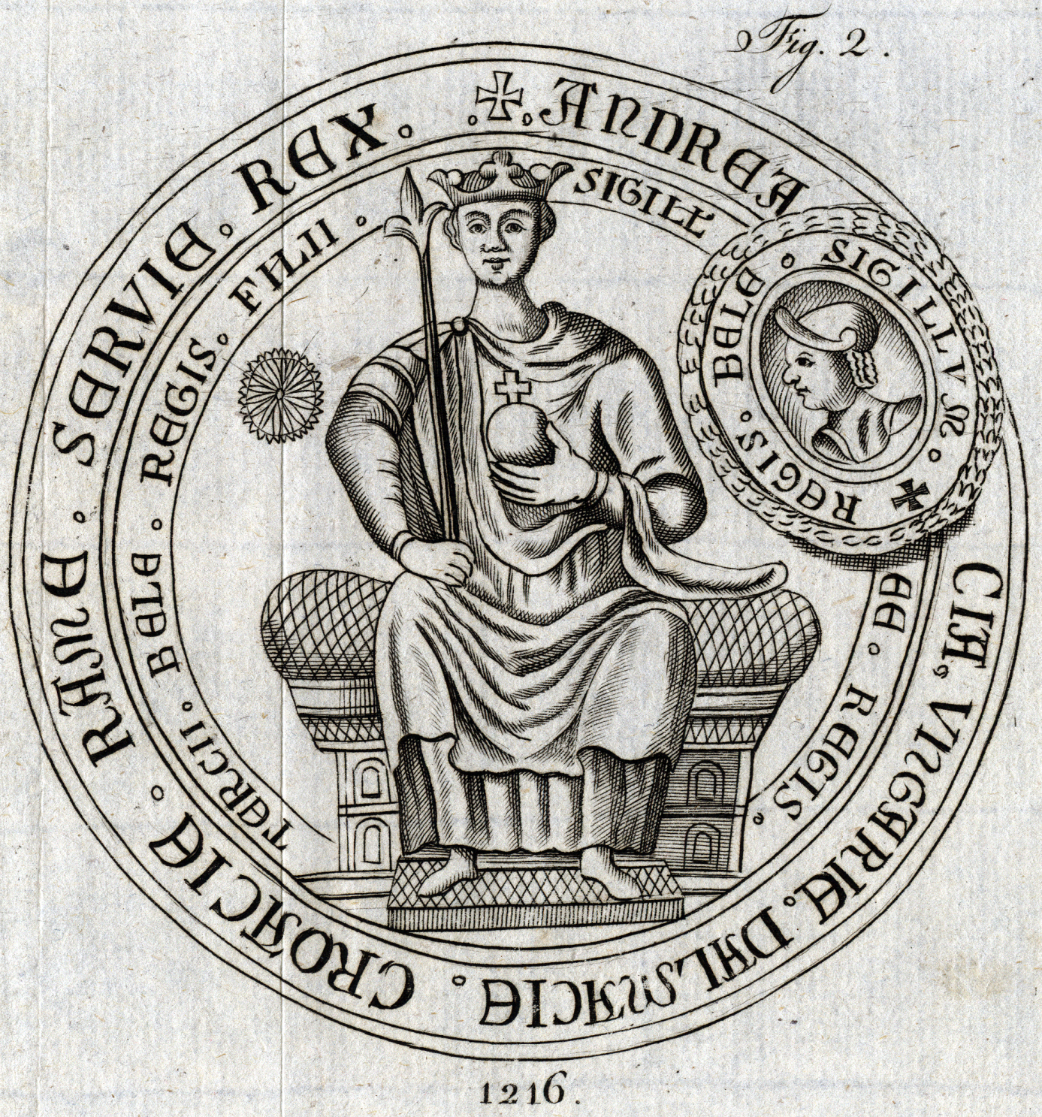

Az Andreanum kiadásának 800. évfordulójára

2024
II. ANDRÁS ÉS KORA

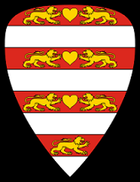

Győri Szakképzési Centrum Bolyai János Általános Iskolája által meghirdetett egyfordulós online történelem tanulmányi verseny az általános iskolák 6-7. évfolyama számára

CSAPATNÉV:

CSAPATTAGOK:
1.
2.
3.

A CSAPAT ELÉRHETŐSÉGE E-MAILBEN:

FELKÉSZÍTŐ TANÁR:

AZ ISKOLA PONTOS NEVE ÉS CÍME:

- VILÁGTÜKÖR
Tervezz 13. századi „médiakampányt” a felsorolt 3 cél valamelyikének népszerűsítésére! Legfeljebb 1 A4-es oldal terjedelemben! Csak a korszakban meglévő eszközöket, lehetőségeket használd fel! (rajzot, plakátot természetesen készíthetsz!)

- Toborzás keresztes hadjáratra

VAGY

- Nyugati bevándorlás ösztönzése a ritkán lakott magyar területekre

VAGY

III. Magyar Királyság „reklámozása” annak érdekében, hogy II. András számára kívánatos hercegnőt találjanak feleségnek

- HÁZASODIK A „GAZDA”-FELESÉGVADÁSZAT
Állapítsd meg melyik Árpád-házi uralkodónk, hercegünk feleségei voltak a felsorolt hölgyek!

Aragóniai Konstancia ……………………………………………….

Merániai Gertrudis (Gertrúd) ……………………………………….

Szalome lengyel (krakkói) hercegnő ………………………………

Laszkarisz Mária bizánci hercegnő…………………………………..

Estei Beatrix Ancona őrgrófnője ……………………………………

Courtenay Jolánta, a konstantinápolyi latin császár lánya

………………………………………………………………………..

- KORONA ÉS KARD

Koronázás Székesfehérváron (II. András megkoronázása)
https://www.youtube.com/watch?v=zHjtCHycQWg
A kisfilm és ismereteid alapján írj néhány mondatos beszámolót II. András megkoronázásáról, mintha a jelenlévők közt lettél volna! (legfeljebb fél A4-es oldal terjedelemben!)
- NEMESI VIRTUS
https://aranybulla800.parlament.hu/az-aranybulla-szovege
(fordítások, Érszegi Géza 1990-es változat pdf formátum 3 oldal)
Aranybulla, amit a király akart
https://www.youtube.com/watch?v=OMAkZU6tknY

A kisfilm és az Aranybulla szövege alapján fogalmazd meg részletesen, hogy miért támogatták a szerviensek (köznemesek) az uralkodót! Milyen jogokat biztosított a számukra az Aranybulla?

………………………………………………………………………………………………………………………………………………………………………………………………………………………………………………………………………………………………………………………………………………………………………………………………………………………………………………………………………………………………………………………………………………………………………………………………………………………………………………………………………………………………………………………………………………………………………………………………………………………………………………………………………………………………………………………………
………………………………………………………………………….
- REJTÉLY KERESZTESEKNEK

1
2
3
4
5
6
7
8
9
10

A PIROS NÉGYZETEKBE NEM KERÜLHET BETŰ! A KÉTJEGYŰ BETŰK KÉT KÜLÖN NÉGYZETBE KERÜLNEK!

Töltsd ki a meghatározásoknak megfelelően a vízszintes sorokat!
1. II. András kiváltságlevele a dél-erdélyi szászok számára
2. A Magyar Királyság legfontosabb közigazgatási egysége a középkorban, napjainkban megint visszaállították
3. II. András édesapja, magyar király: 1172-1196
III. _____________

4. A vármegyék élén álló tisztségviselő
5. Névtelen jegyző, a Gesta Hungarorum szerzője, valószínűleg III. Béla szolgálatában állt
6. Társadalmi csoport a vármegyékben, mivel katonáskodik, nem kell más adót fizetnie az uralkodó számára
7. Az Árpád-házat követő dinasztia Magyarországon, ebből a családból származik Károly Róbert is; a név egy francia tartományra, grófságra utal
8. II. András második fia, akit orosz fejedelemség élére állított, majd Szlavónia hercege lett +1241
9. Orosz fejedelemség, amelynek elfoglalására több hadjáratot is indítottak a magyar uralkodók a középkorban, rövid időre a fejedelmi/királyi trónt is megszerezték
10. Férfiágon az utolsó Árpád-házi uralkodó, akit II. András unokájának tekintettek, 1290-1301 között uralkodott:
III. ______________

- OLVASD ÖSSZE A SÁRGÁVAL JELÖLT FÜGGŐLEGES OSZLOPOT! EGY FONTOS DOKUMENTUM NEVÉT KAPTAD MEG A 13. SZÁZADBÓL!
MI A JELENTŐSÉGE A MAGYARSÁG SZÁMÁRA? ÖSSZEGEZD 4-5 MONDAT TERJEDELEMBEN!
……………………………………………………………………………………………………………………………………………………………………………………………………………………………………………………………………………………………………………………………………………………………………………………………………………………………………………………………………………………………………………………………………………………………………………………………………………………………………………………………………………………………………………………………………………………………………………………………………………………………………………………………………………………………………………………………………………………………………………………………………………………………………………………………………………………………………………………………………………………………………………………………………………………………………………………………………………………………………………………………………………………………………………………………………………………………………………………………………………………………………………………………………………………………………………………………………………………………………………………………………………………………………………………………………………………………………………………………………………………………………………………………………………………………………………………………………………………………………………………………………………………
- SZÓFACSARÓ
Állapíts meg melyik fontos középkori magyar fogalomra utalnak a meghatározások! A kezdőbetűt mindegyik esetben megtaláljátok!

a, A középkori Horvátországtól délre fekvő tengerpartot és a kelet-adriai szigetvilágot magába foglaló területi egység, élén bán állt.

MEGFEJTÉS: D __________________________________

b A pénz olyan megújítása, amelynek során a kibocsátott új érmék kevesebb nemesfémet (ezüstöt) tartalmaznak. II. András gyakran élt ezzel az eszközzel.

MEGFEJTÉS: P __________________________________

c, Az Árpád-kor legismertebb dokumentuma, amelyet 1222-ben adtak ki, több alkalommal is megújítottak. A rendelkezéseket írásba foglaló oklevélre illesztett pecsétről kapta a nevet.

MEGFEJTÉS: A __________________________________

d, Társadalmi csoport, amelynek jogait és kötelezettségeit részletesen szabályozta az Aranybulla. Birtokos szabadok, akiknek latin eredetű elnevezése a 13. század elején bukkan fel, királynak szolgáló személyt jelent. Későbbi elnevezésük: köznemes.

MEGFEJTÉS: SZ _________________________________

e, A Magyar Királysággal szomszédos orosz fejedelemség, amelynek területére II. András többször is hadjáratot vezetett. András majd fiai: Kálmán és ifjabb András herceg is a fejedelemség trónjára ülhettek néhány évre.
MEGFEJTÉS: H _________________________________________
f, A török nyelvek egyik fajtáját beszélő nép, mely a 11. század közepén tűnt fel Kelet-Európában. Betöréseikkel rendszeresen zaklatták az orosz, a bizánci és a magyar területeket. Szállásterületük, annak legnagyobb kiterjedése idején, az Urál folyótól, a Fekete-tengertől északra lévő sztyeppén át az Al-Dunáig terjedt. Később IV. Béla telepítette le őket a Magyar Királyságban.
MEGFEJTÉS: K _________________________________________
- VENDÉGLÁTÁS
A megadott forrás alapján válaszolj a szöveg alatt található kérdésekre!

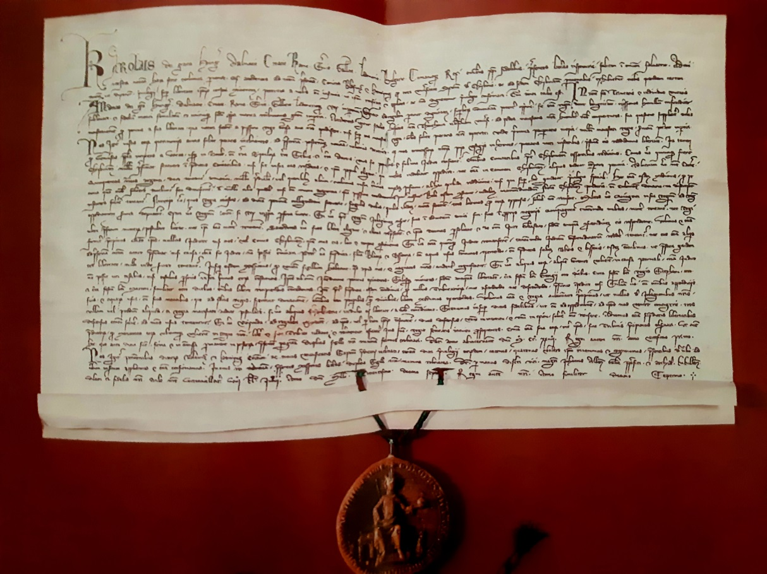
Vendégnek - latin nyelvű forrásaink szóhasználata szerint: hospesnek - az Árpád-korban a külországokból érkező telepeseket nevezték, akik idegenek voltak ugyan, ám mégsem szabadon kifosztható vagy megölhető ellenségek, hanem olyan „vendégek", akiknek sajátos jogaik vannak. E jogok birtokában a vendégek saját szokásaik szerint élhettek, a közösség tagjai vagyont szerezhettek, amit eladhattak vagy örököseikre hagyhattak, örökös nemléte esetén pedig végrendelkezhettek javaik felől. 1224-ben András egy jóval jelentősebb hospescsoportnak, a Dél-Erdélybe még a 12. század közepén betelepedett szászoknak adott – kibocsátója után Andreanum néven emlegetett - kiváltságlevelet, mely egyetlen igazgatási egységbe szervezte a szász vendégek által lakott dél-erdélyi településeket. A közösség élére az ekkor még a magyar előkelők közül kikerülő szebeni ispán került (Szeben ma: Sibiu, Románia), alsóbb szinten viszont saját választott elöljáróik voltak illetékesek ügyeikben, s papjaikat is maguk választhatták. A király pontosan megszabta adójuk és katonáskodási kötelezettségük mértékét, egyúttal azonban felmentette a közösségükhöz tartozó kereskedőket a vámfizetés alól, s engedélyezte vásárok tartását is. A dél-erdélyi szászok zárt közösségének kialakulását segítette elő az a rendelkezés, mely szerint a király kötelezte magát, hogy senkinek sem adományoz birtokot a szászok területén. Az Andreanum jelentőségét az adja meg, hogy részint mintaként szolgált a későbbiekben más etnikai csoportok kiváltságolásához, részint pedig a kiváltságok bővítése és fokozatosan valamennyi Erdélyben élő német ajkú közösségre történő kiterjesztése révén megalapozta az erdélyi szászok egészen a 19. század utolsó negyedéig létező különkormányzatát.

(Magyarország története 4. Zsoldos Attila: Nagy uralkodók és kiskirályok a 13. században (Kossuth Könyvkiadó 2009) kötete alapján)

8.a, Kiket neveztek a középkori Magyarországon hospesnek?

………………………………………………………………………………………………………………………………………………………………………………………………………………………………………………………………………………………………………….

8.b, Milyen jogokat biztosított az Andreanum a dél-erdélyi szászok részére?

………………………………………………………………………………………………………………………………………………………………………………………………………………………………………………………………………………………………………………………………………………………………………………………………………………………………………………………………………………………………………………………………………….

8.c. Ki volt a dél-erdélyi szászok közösségének vezetője?

………………………………………………………………………….

8.d. Mikor bocsátotta ki II. András az Andreanumot?

…………………………………………………………………………

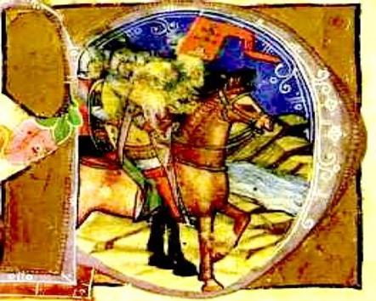

- HISTÓRIAI TOTÓ
Karikázd be a helyes válaszok betűjelét!

- Uralkodónk, II. András melyik feleségét gyilkolták meg 1213-ban?
a, Courtenay Jolántát b, Estei Beatrixot c, Meráni Gertrúdot

- Ki mondott ki egyházi tilalmat Magyarországra 1232-ben?
a, III. Honorius pápa b, Róbert esztergomi érsek c, Anonymus

- Az Aranybulla melyik pontja említi először a vendégeket (hospeseket)?
a, Az első b, A huszonharmadik c, A tizenegyedik

- Az Aranybulla alapján a fiú utód nélkül meghalt szerviens birtokainak mekkora része száll mindenképpen a lányára?
a, negyede b, harmada c, fele

- Hol temették el II. András királyt?
a, Fehérváron b, a pilisi cisztercita monostorban c, Az egresi cisztercita monostorban

- Mekkora volt egy magyar márka súlya a 13. században?
a, 233,35 gramm b, 447,23 gramm c, 76,8 gramm

- Melyik híres lovagrendet fogadta be II. András az ország délkeleti részének védelme érdekében?
a, Johannita (Máltai) Lovagrendet b, Német (Teuton) Lovagrendet
c, Templomos Lovagrendet

- Melyik keresztes hadjáratban vitézkedett II. András?
a, Az ötödikben b, A negyedikben c, A harmadikban

- Mivel vádolta sógornője, Aragóniai Konstancia II. Andrást?
a, királygyilkossággal b, pogány életmóddal c, vagyona és kincsei elrablásával

- Ki festette az Imre király elfogja lázadó testvérét, Endrét (II. Andrást) című alkotást?
a, Than Mór b, Csontváry Kosztka Tivadar c, Munkácsy Mihály

- Hogyan nevezték a II. András által bevezetett kormányzást, politikai rendszert?
a, anarchia b, új berendezkedés c, Andreanum

- Melyik kifejezés nem a középkori Magyarországon élő muszlim vallásúakra utal?
a, böszörmény b, izmaelita c, janicsár

- Katona József drámája szerint ki gyilkolta meg II. András első feleségét?
a, Bánk bán c, Petur bán d, Tiborc

XIII+I. Az 1222-es Aranybulla hét eredeti példányából mennyi maradt fenn napjainkra?
a, négy b, egyetlenegy sem c, mindössze egy példány

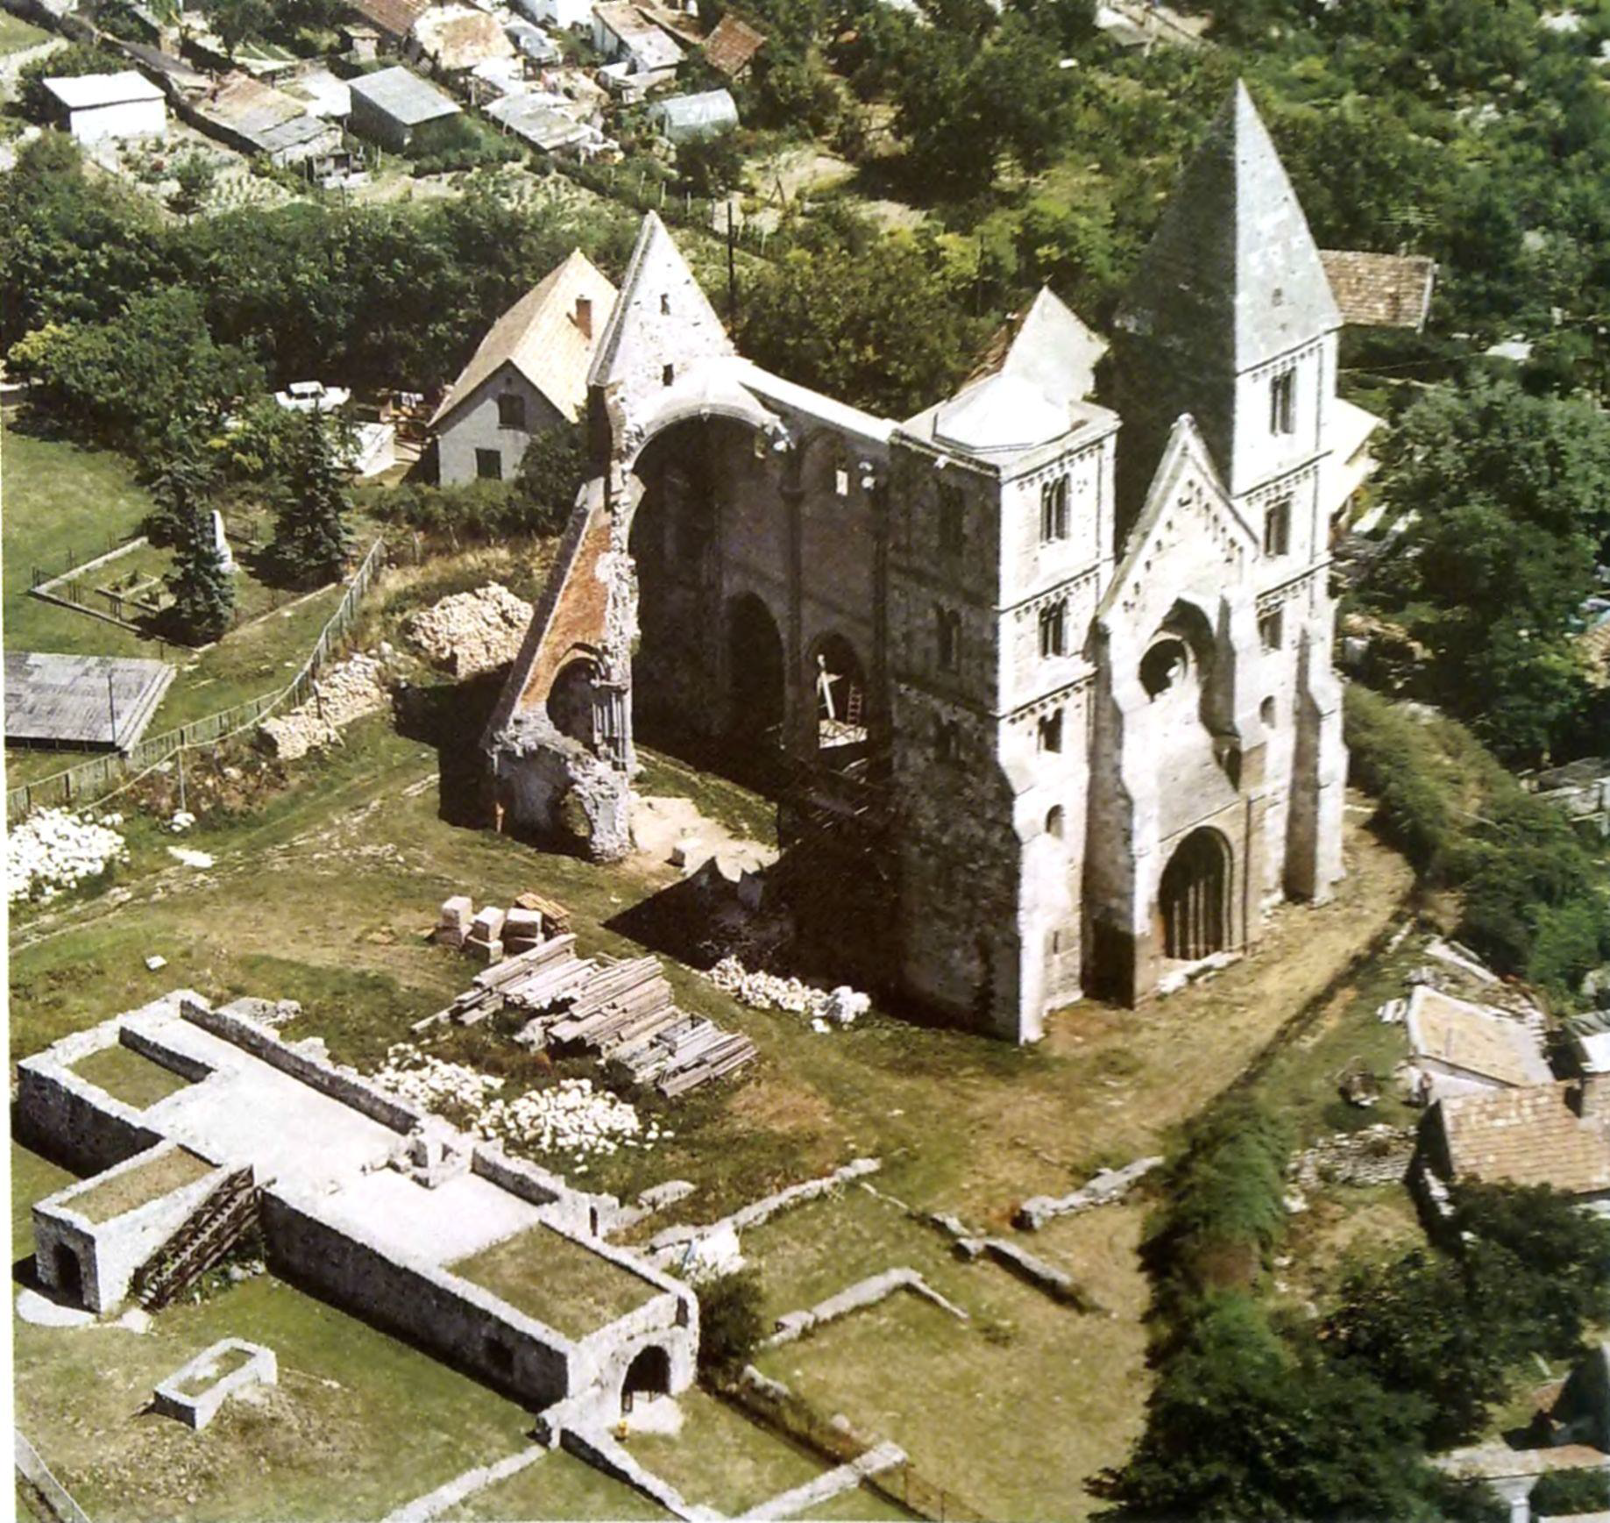

Felhasznált irodalom

Javasolt a felkészüléshez, feladatok elkészítéséhez

Aranybulla, amit a király akart
https://www.youtube.com/watch?v=OMAkZU6tknY

Koronázás Székesfehérváron (II. András megkoronázása)
https://www.youtube.com/watch?v=zHjtCHycQWg

https://aranybulla800.parlament.hu/az-aranybulla-szovege
(fordítások, Érszegi Géza 1990-es változat pdf formátum 3 oldal)

Magyarország története 4. Zsoldos Attila: Nagy uralkodók és kiskirályok a 13. században (Kossuth Könyvkiadó 2009) 9-40. oldal

Történelem tankönyv 5. osztály 123-125. oldal (OH-TOR05TB)

Beküldési határidő: 2024. március 25. (hétfő)
Az eredmények olvashatóak lesznek az iskola honlapján, a megadott email címekre is küldök róluk tájékoztatást.
Eredményhirdetés: 2024. április 12. (péntek)-a díjazott csapatok meghívást kapnak!
Az elkészített feladatsor beküldhető személyesen (az iskola portáján) vagy postai úton Győri SZC Bolyai János Általános Iskola 9200 Mosonmagyaróvár Régi Vámház tér 6./Szabó Zoltán/ címre, vagy online napoleon4@gmail.com (Szabó Zoltán) email címre.

SOK SIKERT KÍVÁNOK A FELADATOK MEGOLDÁSÁHOZ!

